OfferPilot 需求流程说明
鹦伟达团队 第二次团队作业
编写人：何慧渊 学号：102401135
版本：1.2 日期：2026年11月6日
我负责把产品方案中的用户任务转为可以用于原型和系统设计的流程。本稿以《OfferPilot 产品方案（新版策划稿）》为基线，覆盖推免和竞赛两类事项，从发现机会、核对条件、判断是否投入，到个人执行、材料写作、提交前复核与结项归档。两类事项共用工作区和 Agent 能力，各自采用独立的阶段与规则。
学生应能看清当前依据、缺少的信息、下一步操作及其影响。系统提出候选建议，学生决定是否采用；任务、材料、规则和外部正式结果分别记录。软件不代替学校认定资格，也不替学生完成官方系统报名或对外联系。

1 设计基线和首版范围

首版必须完成的内容
首版采用个人计算机网页端（PC Web），实现通用工作区、推免模板和一个竞赛模板。工作区只服务当前用户，关联官方来源、规则、阶段、个人任务、材料、本人授权和操作记录。其他竞赛、科研项目及评优模板在首版闭环稳定后再增加。
竞赛模板按选定赛项配置名称、年度、主办方、赛道及阶段。人数、资格、截止时间、材料格式和评审方式都由该赛项官方资料决定。未取得明确依据时可以建立探索草稿，相关判断显示需人工核实，不预设所有比赛都有答辩或校内选拔。
首版必须具备发现与建事项、规则核对、可选任务取舍、计划确认、两类个人事项执行、材料起草与改写、人工确认及归档。竞赛和科研项目即使由多人共同完成，软件也只跟踪当前用户自己的任务、材料和进度；来源失效或用户修改事实后，立即提示受影响结论需要复核。自动监测、细粒度新旧条款对比和完整影响分析属于后续增强。

编号和术语
Agent 是理解资料、提出计划并调用受控工具的智能体。统一建模语言（UML）用于系统图示；需求规格说明书（SRS）是项目正式需求基线。首版必需功能记为 P0，闭环稳定后的增强功能记为 P1。Word 文档格式（DOCX）是首版主要编辑与导出格式，便携式文档格式（PDF）可作为要求或原稿参考。
保留原有 HHY-UC01 至 HHY-UC06，新增 HHY-UC07 至 HHY-UC13。功能使用 HHY-F01 至 HHY-F17，流程验收使用 HHY-AC01 至 HHY-AC30；领域规则引用杜玉鹤文稿中的 DYH-R01 至 DYH-R38。所有编号合并时与项目 SRS 对应。

策划要求对应
策划要求 | 对应流程 | 规则及验证
个人事项工作区引擎 | HHY-UC07 HHY-UC09 | DYH-R20 DYH-R23 DYH-R31；HHY-AC13 HHY-AC18 HHY-AC19
推免与竞赛双模板 | HHY-UC10 HHY-UC11 | DYH-R23 DYH-R26 DYH-R27 DYH-R36；HHY-AC20 HHY-AC21 HHY-AC22 HHY-AC23
官方机会与规则库 | HHY-UC07 HHY-UC01 | DYH-R01 DYH-R02 DYH-R03 DYH-R33；HHY-AC01 HHY-AC02 HHY-AC14 HHY-AC30
初步自查及校内节点 | HHY-UC02 HHY-UC10 | DYH-R06 DYH-R07 DYH-R26；HHY-AC03 HHY-AC15 HHY-AC20
导师联系判断 | HHY-UC03 | DYH-R09 DYH-R10；HHY-AC04
计划与个人任务执行 | HHY-UC04 | DYH-R14 DYH-R15 DYH-R21 DYH-R22 DYH-R32；HHY-AC05 HHY-AC06 HHY-AC07 HHY-AC09
可选事项建议 | HHY-UC08 | DYH-R10 DYH-R24 DYH-R38；HHY-AC16 HHY-AC17
材料起草改写与DOCX | HHY-UC13 HHY-UC05 | DYH-R08 DYH-R17 DYH-R18 DYH-R37；HHY-AC08 HHY-AC27 HHY-AC28
个人材料与成果区 | HHY-UC11 HHY-UC05 HHY-UC12 | DYH-R13 DYH-R17 DYH-R18 DYH-R29；HHY-AC08 HHY-AC24 HHY-AC29
人工确认与结项归档 | HHY-UC12 | DYH-R16 DYH-R30 DYH-R31；HHY-AC11 HHY-AC12 HHY-AC29

2 角色和工作区
角色 | 主要动作 | 权限边界
事项所有者（当前用户） | 建立事项、确认计划、维护本人任务与材料、提交前确认和归档 | 只访问本人事项与文件；对外提供材料或交给外部模型处理时逐次确认
规则维护与复核人员 | 整理官方来源、独立复核关键条款、维护模板 | 记录整理人与复核人；不进入用户个人工作区，不替学校或主办方作正式认定
官网与官方办理系统 | 提供通知、模板和正式状态 | 外部依赖，首版由用户自行操作官方系统
个人工作区保存所属人、事项类型、目标、适用范围和授权。每个事项只属于当前用户，不保存共享成员、角色或可见范围。操作记录包含实际操作者和操作时间；撤回授权后，后续读取、导出和模型处理立即重新检查。
推免按本校推荐和目标接收分别组织，并按院校、学院、项目及批次建立关联子事项。竞赛按届次、赛道和阶段组织，主办方章程与校内选拔通知分别保存。模板提供默认结构，未被官方资料确认的节点不自动成为必经步骤。

3 端到端流程
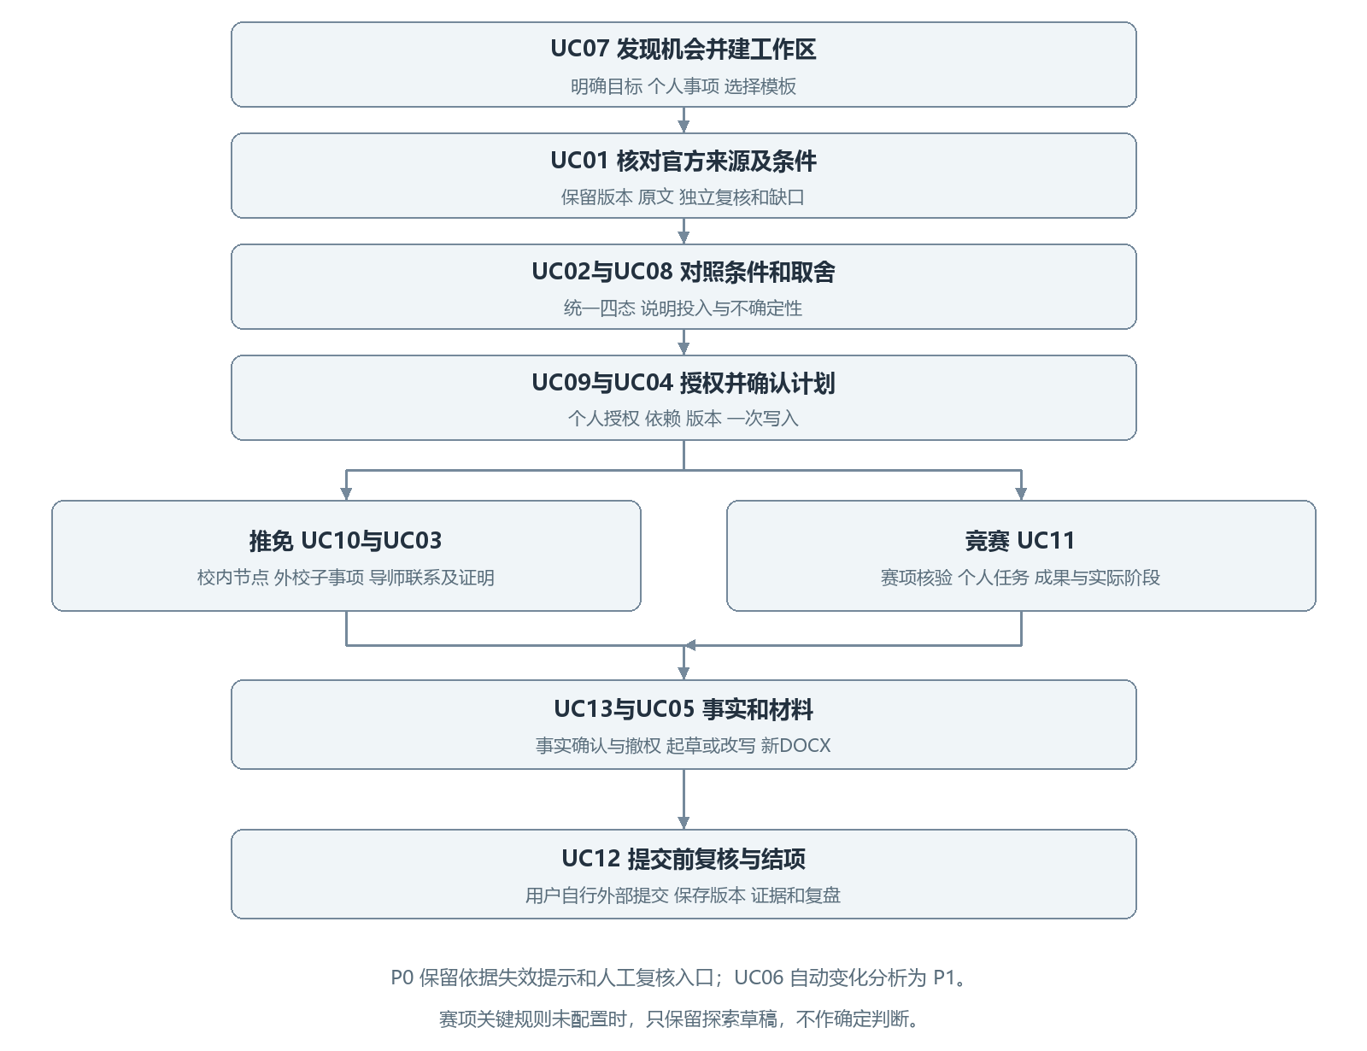
图1 双场景需求主流程
用户可以从官方机会入口、搜索结果、通知文件或自然语言目标发起事项。系统核对目标和来源后建立探索草稿；学生决定参加并确认计划后，才产生正式个人任务。推免和竞赛分别推进阶段，共用事实确认、材料写作与归档能力。
编号 | 用户需要及可见结果 | 用例 | 规则依据
HHY-F01 | 保存来源与版本 P0 | UC01 | DYH-R01 DYH-R02 DYH-R03 DYH-R04
HHY-F02 | 提取要求并回到原文核验 P0 | UC01 | DYH-R03 DYH-R05 DYH-R06 DYH-R33
HHY-F03 | 以四态显示条件和信息缺口 P0 | UC02 | DYH-R01 DYH-R06 DYH-R07 DYH-R08
HHY-F04 | 分开显示导师联系和证明条件 P0 | UC03 | DYH-R09 DYH-R10
HHY-F05 | 确认候选计划后一次写入 P0 | UC04 | DYH-R11 DYH-R12 DYH-R14 DYH-R15 DYH-R21
HHY-F06 | 维护依赖、阻塞和完成证据 P0 | UC04 | DYH-R15 DYH-R16
HHY-F07 | 检查材料与要求的映射 P0 | UC05 | DYH-R13 DYH-R17 DYH-R37
HHY-F08 | 局部起草、接受差异并导出DOCX P0 | UC05 | DYH-R08 DYH-R18 DYH-R37
HHY-F09 | 版本失效提示及后续变化分析 P0基础 P1增强 | UC06 | DYH-R04 DYH-R19
HHY-F10 | 停止、取消、撤销及失败恢复 P0 | UC04 UC05 | DYH-R20 DYH-R21 DYH-R22 DYH-R32
HHY-F11 | 发现机会并创建双模板工作区 P0 | UC07 | DYH-R01 DYH-R23 DYH-R36
HHY-F12 | 解释可选投入并记录用户决定 P0 | UC08 | DYH-R10 DYH-R24 DYH-R38
HHY-F13 | 配置个人事项范围和文件授权 P0 | UC09 | DYH-R20 DYH-R31 DYH-R34
HHY-F14 | 跟踪校内节点及外校子事项 P0 | UC10 | DYH-R01 DYH-R16 DYH-R23 DYH-R26
HHY-F15 | 按章程推进个人竞赛任务和成果 P0 | UC11 | DYH-R23 DYH-R27 DYH-R28 DYH-R29 DYH-R36
HHY-F16 | 提交前复核与结果归档复用 P0 | UC12 | DYH-R16 DYH-R30 DYH-R31
HHY-F17 | 管理事实确认、撤权和删除 P0 | UC13 | DYH-R08 DYH-R20 DYH-R31 DYH-R34

UC07 发现机会并建立工作区
编号 HHY-UC07，P0。输入为用户目标、可投入时间、院校或主办方及已有资料。用户也可以先浏览官方机会，再决定是否建立事项。
1. Agent 识别事项类型；目标含混或同时涉及多个事项时，先追问并让用户选择或拆分。
2. 查找官方来源，展示发布主体、年度和适用对象。仅有转载时标为需人工核实。
3. 系统按个人事项套用模板并建立探索草稿。
4. 明确尚缺的规则和个人信息，转入通知核对或机会取舍，不把建草稿视为已决定参加。
对应规则 DYH-R01、R02、R23、R36；验收 HHY-AC13、AC14。

UC01 导入通知并核对要求
编号 HHY-UC01，P0。前置条件为有工作区访问权，输入为官方通知及附件。系统登记发布主体、链接、原文、获取时间、适用年度和版本，再提取条件、阶段、材料、期限及依赖，每项要求定位到原文。
整理人与独立复核人核对关键条件、日期及公式，页面显示核验状态。附件缺失、范围不明或来源冲突时，保留已读内容并暂停受影响判断，提供补充、纠错和复核入口。退出结果为候选要求或已核实条目，不自动创建正式任务。
对应规则 DYH-R01至R06、R33；验收 HHY-AC01、AC02、AC30。

UC02 条件初步自查
编号 HHY-UC02，P0。本校推荐、目标接收和竞赛资格分别匹配规则。页面列出所需事实与统计口径，学生补充并确认数据后，业务服务计算可明确比较的条件，Agent 解释依据。
对照结果统一使用符合已核实条件、尚未符合、待补充信息、需人工核实。缺少个人数据时提示具体字段，规则歧义、冲突或资料不全时转人工。超出适用范围的规则先过滤，不增加第五种结论状态。局部条件通过只代表这些条件的对照结果，不等于完整资格或录取。
对应规则 DYH-R01、R06至R08、R27、R28；验收 HHY-AC03、AC15。

UC08 判断可选事项是否值得投入
编号 HHY-UC08，P0。系统先区分官方必需、官方建议、自主可选和待核实，再比较事项与用户目标、准备窗口、前置条件、时间费用和现有安排的关系。
Agent 展示建议理由、依据、不确定性、预计投入和推迟或跳过的影响。用户选择采纳、稍后决定或跳过；跳过官方必需项时明确告知可能影响，不能把它当作普通可选项移除。偏好或负荷未知时先追问，不生成看似客观的总分或默认替用户参加。
对应规则 DYH-R10、R24、R38；验收 HHY-AC16、AC17。

UC09 管理个人事项范围和文件授权
编号 HHY-UC09，P0。用户为每个事项确定可使用的个人事实、材料和导出文件，授权到具体对象与用途。首版只服务当前用户，不建立共享工作区、不邀请成员、不分派他人任务，也不提供团队材料审核流。用户可以记录外部团队背景或他人提供的信息，但这些只作为资料保存，不成为软件内的协作者或任务接收人。
授权记录包含授权对象、用途、时间和撤回操作。撤回后停止后续读取、导出和外部模型处理，已生成副本按告知的保留策略处理。涉及真实材料交给外部模型或第三方时逐次确认；权限不明或超出授权范围时停止操作。
对应规则 DYH-R20、R31、R34；验收 HHY-AC18、AC19。

UC04 确认计划并推进任务
编号 HHY-UC04，P0。Agent 根据已核实要求、用户负荷和材料现状形成候选任务，列明义务性质、期限、建议准备日、依赖和完成证据。业务服务检查重复项、环路及日期矛盾。
学生逐项接受、修改或拒绝。确认时重新校验权限、来源、事实和工作区版本，以唯一操作标识保存任务及确认记录；旧候选失效时说明原因。重复确认返回同次操作结果，失败保留恢复入口。任务只有前置条件满足后才能执行，外部提交状态不因内部文件生成成功而自动完成。
对应规则 DYH-R11至R16、R21、R22、R32；验收 HHY-AC05至AC07、AC11。

4 推免专用流程

UC10 跟踪校内审核和外校子事项
编号 HHY-UC10，P0。先按试点院系当年通知配置规则自查、待补材料、学院核验、初审或公示、异议等实际节点。没有明确依据的步骤显示需向学院确认，不默认每所学校流程相同。
学生登记补交、审核或正式通知结果，并附证据类型、取得时间及来源。软件自查结果与学校正式结果分开维护，公示名单不能由模型生成。进入外校申请时，按院校、学院、项目、批次和学位路径建立独立子事项，分别维护夏令营、预推免和正式接收要求；复用材料前检查授权和版本。
对应规则 DYH-R01、R16、R26、R30；验收 HHY-AC20、AC21。

UC03 判断导师联系要求
编号 HHY-UC03，P0。先确定目标项目、年度、阶段和学位路径，核对通知及官方问答，再展示明确要求提前联系、官方建议联系、通知未提及、来源不完整或存在冲突四种情况。
导师同意证明是否必交是独立的材料条件。某通知免交证明，不据此推导所有硕士均无需联系导师。来源不全时不能写成通知未提及。用户选择联系后，系统可组织真实经历、问题清单、草稿和跟进提醒，由用户自行发送，不能编造导师意向或名额。
对应规则 DYH-R09、R10、R16；验收 HHY-AC04。

5 竞赛专用流程

UC11 按赛项规则推进个人任务与成果
编号 HHY-UC11，P0。前置条件为选定赛项、年度和赛道，并取得相应章程、补充通知及需要的校内选拔依据。否则只保留探索草稿和信息缺口，不给出确定资格、具体人数要求或正式截止提醒。竞赛的组队条件和成员分工由用户在线下处理，软件只跟踪用户本人承担的部分。
1. 核对本人参赛条件、组队要求、同人多队限制、指导要求、报名方式和各层级期限，按已核实值建立个人条件清单。
2. 用户确认参加后，按章程配置本人负责的报名、作品、报告、提交、答辩或结果等适用阶段。
3. 把成果要求关联到本人作品、申报书或附件，记录本人贡献、数据和版本；研究数据与结果由用户依据真实项目情况提供并确认。
4. 提交前检查本人材料、署名、版本及完成状态，由用户在官方系统提交，再登记真实回执和后续结果。
没有答辩或中期环节的赛项不强加该节点。校内选拔通过、主办方报名成功和获奖分别记录；阶段推进不能据此自动生成研究成果、比赛成绩或获奖证明。
对应规则 DYH-R23、R27至R30、R36；验收 HHY-AC22、AC23、AC24。

6 材料写作与结项

UC13 管理可复用的事实档案
编号 HHY-UC13，P0。学生可以从零散经历开始，逐项确认成绩、课程、项目、职责、时间和成果；无需先提供完整原稿。草稿与未经确认的文字不能自动进入长期档案。
用户可编辑事实、撤回某事项的使用授权或发起删除。系统展示受影响材料和判断，停止后续使用被撤回内容，并按告知的保留策略处理明文、备份和必要审计引用。他人提供的材料只作为外部资料保存，不自动转为本人事实。隐私页说明存储位置、模型服务是否接触材料、保留期限和删除入口；处理方式或授权不明确时停止外部传输。
对应规则 DYH-R08、R20、R31、R34；验收 HHY-AC25、AC26。

UC05 起草修改并导出材料
编号 HHY-UC05，P0。输入为目标要求、已确认事实及可选原稿。首版覆盖推免简历或个人陈述，以及竞赛试点对应的一种申请或成果材料。原稿和官方模板可用 DOCX，PDF 作为参考；扫描件和无法可靠保持的版式提供文本审阅或人工处理入口。
1. 按官方栏目诊断缺项、格式和表达问题，缺事实先追问，用户可只选择一个区块处理。
2. 依据确认事实形成新草稿或局部改稿，展示原文、候选稿、差异及修改理由，要求逐条定位到材料字段或附件。
3. 用户逐项接受、拒绝或撤销；复查姓名、日期、职责、数量等跨材料一致性，导出前对关键字段再次确认。
4. 导出带材料名和版本的新 DOCX，附纯文本预览、待补清单和检查结果，保留原件及接受记录。
未确认事实不进入定稿；如果待补字段仍影响完整性，只能导出明确标记的未定稿副本。正式提交格式另按通知核对，DOCX 导出成功不表示已满足官方 PDF 提交要求。导出失败保留原件和已接受文本，可从失败步骤恢复。
对应规则 DYH-R13、R17、R18、R22、R37；验收 HHY-AC08、AC09、AC27、AC28。

UC12 提交前复核与归档复用
编号 HHY-UC12，P0。系统检查必需任务、材料映射、版本、关键字段确认和仍未解决的问题，形成提交前清单。学生确认采用的具体版本后自行对外提交，再登记本人确认或官方回执；两种证据的可信类型分开显示。
事项结束后保存提交版本、本人承担部分、结果、时间、来源和复盘。结果尚未取得时保持待确认，不能生成获奖或录取记录。复用归档材料时复制到获授权的目标事项，重新核对适用范围、时效和事实授权，不连带原工作区的其他文件。
对应规则 DYH-R16、R30、R31；验收 HHY-AC12、AC29。

7 状态与受控执行

规则对照状态
显示用语 | 触发条件 | 页面反馈
符合已核实条件 | 适用规则明确，所需数据充分，判断可复核 | 显示所用规则、事实及过程，保留辅助判断边界
尚未符合 | 规则和数据明确，当前未达到该项要求 | 指明未满足条件及可核对的原因
待补充信息 | 缺少完成对照所需的个人数据或证明 | 明确追问字段和用途，不填零或猜测
需人工核实 | 歧义、冲突、范围不明或来源不完整 | 显示暂停原因及待核实的资料
义务性质另列官方必需、官方建议、自主可选和待核实。计划决策另列采纳、稍后决定和跳过。事实确认、领域规则核验及用户接受计划不是同一个动作。

任务和执行状态
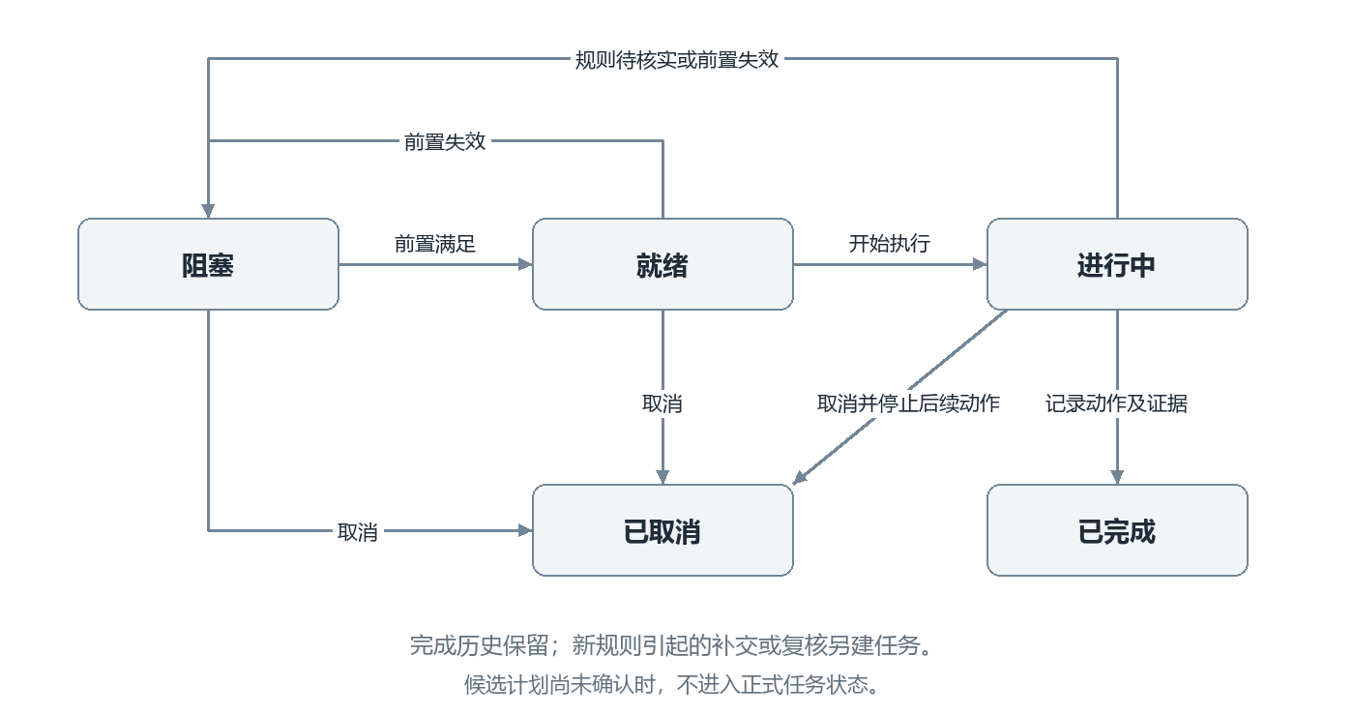
图2 正式任务状态
候选计划采用草稿、待确认、已确认、已拒绝、已失效；正式任务采用就绪、阻塞、进行中、已完成、已取消。工具执行采用待确认、执行中、成功、失败、已取消。官方审核或比赛结果另存，内部任务完成不替代正式状态。
授权分为 L0 阅读解释、L1 规划建议、L2 内部可撤销操作、L3 外部或不可逆操作。L1 先展示候选再确认写入，L2 只在明确范围内执行并可撤销。L3 的高等级标签不扩大首版能力；首版不实现自动联系、报名或正式提交。页面提供停止自动处理与撤销入口，取消不应掩盖已经发生的动作。

Agent 收件箱
收件箱集中显示新通知、待回答问题、阻塞任务、待批准变更和失败恢复事项。每条记录可回到工作区、来源、受影响对象和执行结果。用户拒绝、暂缓或撤权后，待办状态与后续动作同步更新。

8 P1 来源变化与能力增强

UC06 对比变化并复核影响
编号 HHY-UC06，P1。在 P0 已保存版本和失效提示的基础上，增加新旧条款对比、关联影响列表和调整建议；定期监测指定官方页面须另获授权。学生核对差异后决定是否采用调整，已完成历史保留，必要时新增复核或补交任务。
自选提醒、日历导出及更多格式也在 P1 扩展，不作为 P0 已实现能力。团队协作不属于产品范围，P1 不增加成员邀请、他人任务分派或团队材料审核。对应规则 DYH-R04、R19；验收 HHY-AC10。

9 UML 与验证交接
用例图纳入事项所有者与规则维护复核人员，Agent 编排器属于系统内部。活动图按双场景分支表达流程，缺口、拒绝、暂停、取消和失败均有出口。类图表达模板、个人工作区、授权、阶段、要求、任务、事实、材料与归档的关系。
时序图重点表达候选返回、用户确认、授权与版本复查、唯一操作写入和真实结果。配套图源02保留消息顺序，协作图沿用对象和编号。数据库设计应保留各次确认的对象与版本，不能仅用聊天文本代替结构化状态。
编号 | 操作或触发 | 期望结果
HHY-AC01 | 导入通知并查看要求 P0 | 要求可回到原文、来源版本及复核记录
HHY-AC02 | 必需附件缺失或条款冲突 P0 | 需人工核实，说明缺口或冲突，暂停对应判断
HHY-AC03 | 缺少个人排名或证明 P0 | 待补充信息，明确字段与用途，不填零
HHY-AC04 | 切换硕士与直博路径 P0 | 联系情况与证明必交条件分别重匹配
HHY-AC05 | 拒绝候选计划或关闭页面 P0 | 正式任务不增加，保留决定或草稿
HHY-AC06 | 确认前变更依据或重复确认 P0 | 旧确认失效，同次操作不重复写入
HHY-AC07 | 前置未完成或依赖成环 P0 | 说明阻塞或环路，不错误执行
HHY-AC08 | 局部修改只接受部分 P0 | 只采用接受内容，差异可追溯，原件不变
HHY-AC09 | 导出失败或执行中取消 P0 | 返回实际状态，保留接受文本与恢复入口
HHY-AC10 | 启用P1后导入修订通知 P1 | 展示差异和影响，确认后调整，完成历史保留
HHY-AC11 | 只完成DOCX导出 P0 | 外部提交状态不自动完成
HHY-AC12 | 登记本人确认或外部回执 P0 | 明确证据类型和操作者，不冒充官方认证
HHY-AC13 | 目标含混或涉及两个事项 P0 | 先追问或拆分，不误套模板
HHY-AC14 | 仅找到转载或过期资料 P0 | 显示来源和时效问题，可存探索草稿
HHY-AC15 | 分别输入明确通过、未达、缺事实、来源冲突 P0 | 仅使用新版策划稿的四种结论用语
HHY-AC16 | 可选任务与课程准备冲突 P0 | 展示收益依据、成本、负荷、不确定性和选择
HHY-AC17 | 用户跳过官方必需材料 P0 | 告知影响，不静默当普通可选项删除
HHY-AC18 | 未获授权的外部材料或他人信息被请求写入本人档案 P0 | 标记来源与授权范围，不转为本人事实，不扩散到其他事项
HHY-AC19 | 撤回文件授权或删除个人材料 P0 | 停止后续读取、导出与模型处理，重新校验访问
HHY-AC20 | 校内流程没有明确公示或异议节点 P0 | 按通知配置，未知显示需向学院确认
HHY-AC21 | 一个目标包含两个外校批次 P0 | 分建子事项，材料复用重新核对范围与授权
HHY-AC22 | 赛项名称或章程尚缺 P0 | 保留探索草稿，停止确定人数资格和截止判断
HHY-AC23 | 赛项章程未规定答辩或校内选拔 P0 | 不强加节点，分别保存存在的层级期限
HHY-AC24 | 本人竞赛成果及贡献未确认 P0 | 保留待确认，不能生成获奖或研究结果
HHY-AC25 | 未确认草稿请求进入事实档案 P0 | 先要求逐项确认，不自动长期保存
HHY-AC26 | 撤回事实授权或申请删除 P0 | 停止后续使用，列出受影响对象与处理结果
HHY-AC27 | 只给零散事实，没有完整原稿 P0 | 可按要求起草，缺失字段追问或保留待补
HHY-AC28 | 关键字段未确认时要求定稿导出 P0 | 阻止定稿；仅允许明确未定稿副本，确认后新建DOCX
HHY-AC29 | 归档后复用材料到另一工作区 P0 | 只复制授权版本，重新检查事实和目标要求
HHY-AC30 | 整理人尝试用本人二次操作代独立复核 P0 | 不标独立复核完成，等待另一名复核人
验证时同时选取推免与选定的竞赛场景，记录输入、所用版本、页面反馈与对象变化。材料写作覆盖零散事实起草、局部接受、事实冲突、关键字段确认和 DOCX 可打开性；授权验证覆盖个人事项之间的数据隔离、外部材料来源和撤回后的停止使用。上述场景均为待执行的设计依据，运行记录另行填写。

10 编制依据
依据《OfferPilot_产品方案（新版策划稿）》第四至十一节及材料写作章节编制，配套《策划稿对齐表.csv》连接功能、规则和验收。交付范围依据第二次团队作业要求的完整正文，历史需求及官方条款来源由领域规则稿统一维护。

